Администрация городского округа город Бор
Нижегородской области

ПОСТАНОВЛЕНИЕ

От 30.09.2020 № 4376

О подготовке проекта планировки и межевания территории, расположенной в д. Линдо-Пустынь (Кантауровский сельсовет)

городского округа г. Бор, для земельного участка

с кадастровым номером 52:20:0600021:18

В соответствии со статьями 8.2, 41-43, 46 Градостроительного кодекса Российской Федерации в связи с обращением Даниловой Ирины Борисовны администрация городского округа г. Бор постановляет:

1. Разрешить Даниловой И.Б. за счет собственных средств подготовку проекта планировки и межевания территории, расположенной в д. Линдо-Пустынь (Кантауровский сельсовет) городского округа г. Бор, для земельного участка с кадастровым номером 52:20:0600021:18, в соответствии с прилагаемой схемой границ территории для целей формирования индивидуальной жилой застройки.
2. Утвердить прилагаемые Градостроительное задание №19/20 и Задание на выполнение инженерных изысканий для подготовки проекта планировки и межевания территории.
3. Даниловой И.Б представить в администрацию городского округа город Бор Нижегородской области проект планировки и межевания территории не позднее одного года со дня издания настоящего постановления.
4. Общему отделу администрации городского округа г. Бор обеспечить опубликование настоящего постановления в газете «БОР сегодня» и размещение на сайте www.borcity.ru.

И.о. главы администрации А.В. Боровский

Н.Н. Жукова, 2-30-69

ПРИЛОЖЕНИЕ
к постановлению администрации
городского округа город Бор
от 30.09.2020 № 4376

Схема границ территории
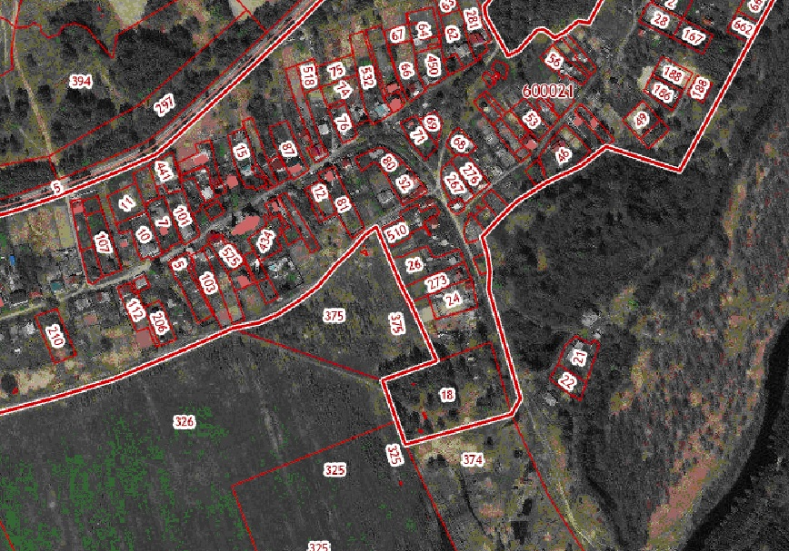
Условные обозначения
- граница разработки проекта планировки и межевания территории, расположенной в д. Линдо-Пустынь (Кантауровский сельсовет) городского округа г. Бор, для земельного участка с кадастровым номером 52:20:0600021:18
Заказчик: Данилова И.Б.

